n het vorige voorbeeld gingen wij er van uit dat de VCO op dezelfde frequentie werkte als de referentie-oscillator. In de praktijk zal dit niet snel voorkomen, hierin zal de frequentie van de VCO vele malen hoger zijn dan die van de referentie-oscillator van de PLL.
Niet iedere periode hoeft gecontroleerd te worden, eens per 100 seconden of zelfs minder is in de praktijk al zeer goed bruikbaar. Als wij een signaal hebben op 145 MHz uit een VCO laten wij dit signaal via een frequentiedeler lopen naar de fasevergelijker. In deze frequentiedeler wordt de frequentie een aantal maal gedeeld, bijvoorbeeld 100 keer.
De frequentiedeler is door middel van digitale schakelingen, bijvoorbeeld met de reeds behandelde poortschakelingen, gemakkelijk in te stellen op een gewenst deel getal. Zo kun je het deelgetal bijvoorbeeld regelen tussen 100 en 1000
Het signaal van 145 MHz wordt bijvoorbeeld gedeeld door 1450 omdat de referentie-oscillator op 100 kHz werkt. Dit gedeelde signaal wordt in de fasevergelijker weer vergeleken met de referentie-oscillator en eventueel wordt de regelspanning voor de VCO weer iets bijgeregeld.
Onze PLL ziet er nu uit als in onderstaande tekening.
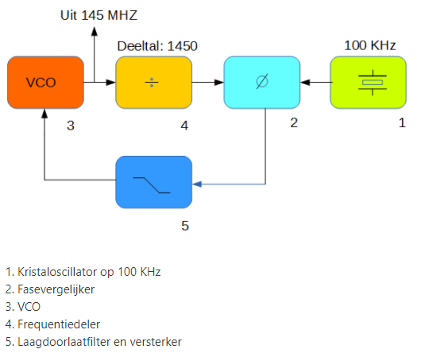
Als wij de deler nu instelbaar maken, en deze laten delen door 1449, dan moet het VCO signaal precies 1449 × 100 kHz = 144,9 MHz zijn. Stellen wij de deler in op 1445, dan zal de VCO frequentie 144,5 MHz moeten zijn. Zo zie je, als we de deler instellen op een ander deelgetal dan zal de VCO een andere frequentie, door de PLL gedwongen, moeten aannemen. We zien nu ook dat de stappen waarin wij de frequentie kunnen instellen gelijk is aan de frequentie van de referentie-oscillator. Hoe lager de frequentie van de referentie-oscillator is, des te kleiner zijn de stappen waarin wij de frequentie kunnen regelen.
Een kristaloscillator van 100 kHz is niet erg praktisch, zo een kristal is ook moeilijk verkrijgbaar. Bovendien zijn stappen van 100 kHz wel erg groot. We lossen dit op door een kristaloscillator te nemen op bijvoorbeeld 10 MHz en deze terug te voeren naar de fasevergelijker met een deler ertussen, bijvoorbeeld met een deler van 1000. We krijgen dan stapjes van 10 kHz en dat is een stuk wenselijker.
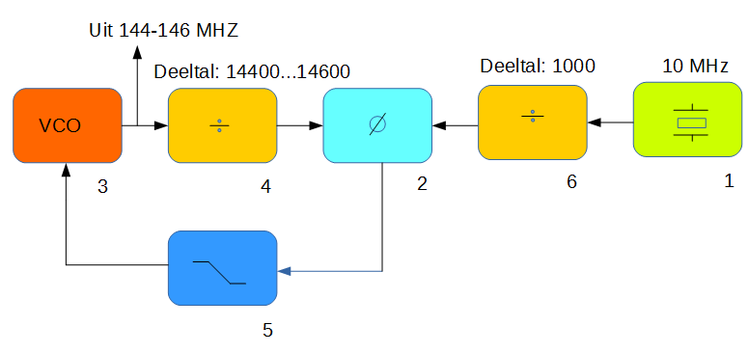
We zien dat deler 4 hier instelbaar is. Deler 6 is hier niet instelbaar maar zouden wij wel instelbaar kunnen maken. We kunnen deze bijvoorbeeld instellen op 100. Dan moet deler 4 met een factor 10 worden verlaagd. We hebben dan stapjes van 10 MHz : 100 = 100 kHz. We kunnen deler 6 ook laten delen door 10.000. Deler 4 moet dan met factor 10 worden verhoogd. We krijgen dan stapjes van 10 MHz : 10.000 = 1 kHz.
Het lijkt wat omslachtig om zowel deler 4 en 6 in te stellen als wij de stapgrootte willen veranderen, maar tegenwoordig kan dat met de chips in onze radio's zeer eenvoudig met 1 druk op de knop of op het display.

